

KOD DEDALA

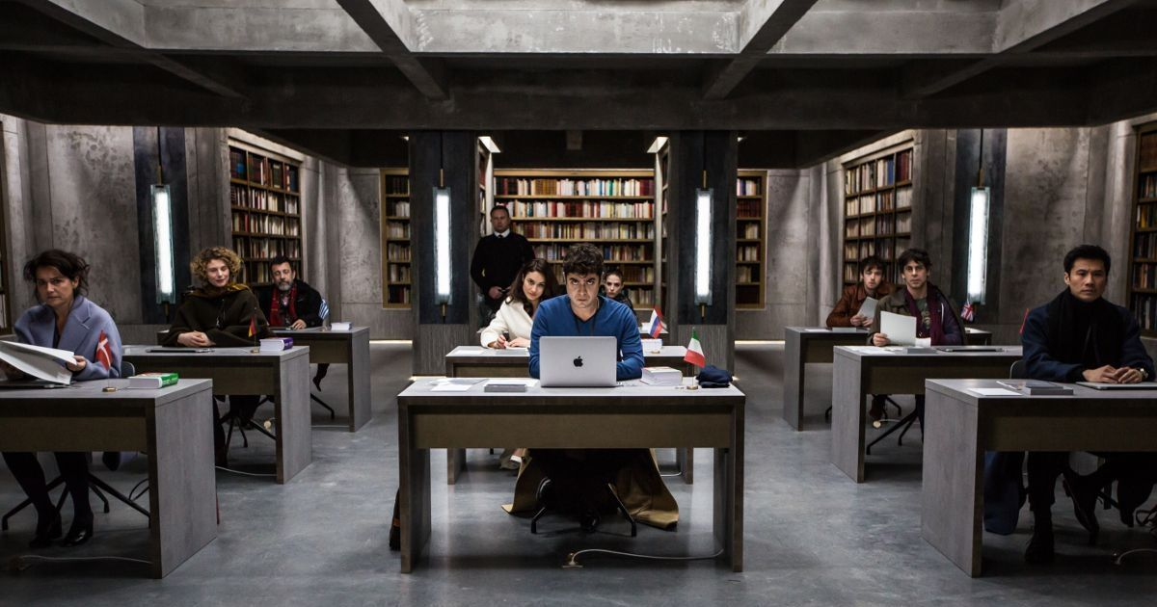

W KINACH OD 20 grudnia 2019
REALIZATORZY
reżyseria
Régis Roinsard
scenariusz
Romain Compingt, Daniel Presley, Régis Roinsard
zdjęcia
Guillaume Schiffman
producent
Isabelle Madelaine, Émilie Tisné

OBSADA
Olga Kurylenko
Alex Lawther
Riccardo Scamarcio
Lambert Wilson
Eduardo Noriega
Frédéric Chau

O FILMIE
tytuł oryginalny
Les traducteurs
kraj produkcji
Francja / Belgia 2019

produkcja
FILMSTrésor Films / Artémis Productions

gatunek
thriller / sensacja

czas trwania
105 min.

dystrybucja w Polsce: Best Film CO
„Kod Dedala” to trzymające w napięciu kino z zaskakującym finałem. Film inspirowany jest kulisami wydania „Inferno” Dana Browna. Tłumacze zostali zamknięci w odosobnionym miejscu, dzięki temu udało się uniknąć piractwa a książka zarobiła 250 milionów dolarów.
Przez prawie dwa miesiące jedenastu tłumaczy z pięciu europejskich krajów pracowało nad przekładem powieści Dana Browna w podziemnym bunkrze we Włoszech. Jedenaście osób z Francji, Hiszpanii, Niemiec, Brazylii i Włoch przez 3 miesiące pracowało nad tłumaczeniem „Inferno” przez siedem dni w tygodniu, co najmniej do ósmej wieczorem w pozbawionej okien, przypominającej bunkier piwnicy pod siedzibą wydawnictwa Mondadori w Mediolanie, które jest własnością byłego premiera Silvio Berlusconiego. Tłumacze mieli zakaz wnoszenia do bunkra telefonów komórkowych, ich laptopy zostały na stałe przytwierdzone do stanowisk roboczych, dostęp do Internetu ograniczono do jednego ściśle kontrolowanego komputera, wejścia do pomieszczenia strzegli zaś uzbrojeni strażnicy.
Cała jedenastka spała w hotelu położonym na pustkowiu, a posiłki spożywała w stołówce wydawnictwa. Gdyby ktoś spytał ich o cel obecności we Włoszech, jako przykrywkę mieli podawać ustaloną wcześniej zmyśloną odpowiedź. Każde podejście lub odejście od stanowiska pracy wymagało logowania lub wylogowania się z komputera. Każdy z tłumaczy musiał prowadzić swój dziennik pracy, w którym miał odnotowywać nawet tak prozaiczne czynności, jak przerwa na papierosa czy krótki spacer. W czasie, gdy rękopisy powieści nie były używane, wkładano je do sejfu.
Zachowanie powyższych środków ostrożności miało zapobiec przeciekom i pozwolić na opublikowanie powieści jednocześnie w języku angielskim, francuskim, niemieckim, hiszpańskim, katalońskim, włoskim i portugalskim.
W filmie „Kod Dedala” nie wszystko pójdzie tak gładko. Jak powiedział reżyser: „Byłem zaskoczony historią tego wszechobecnego, bezpardonowego wyścigu z czasem, niesamowitego, ale jednocześnie tak charakterystycznego dla naszych czasów. Zadałem sobie pytanie: co, jeśli książka zostanie skradziona? Wyobraziłem sobie nowy gatunek rabunku, napad w XXI wieku.”

STRESZCZENIE
Ile warte jest życie, gdy słowa są warte miliony?
Dziewięciu tłumaczy z całego świata zostaje zamkniętych w luksusowym bunkrze. Mają wspólnie pracować nad przekładem finałowej części bestsellerowej trylogii, na którą czekają miliony fanów. Praca marzeń okazuje się jednak więzieniem. Brak kontaktu ze światem i rygorystyczne zasady zaczynają budzić frustracje.
Kiedy fragment książki, wraz z żądaniem okupu, pojawia się w Internecie, rozpoczyna się polowanie na winnego i wyścig z czasem. Nikt nikomu nie ufa, każdy jest podejrzany, każdy ma motyw a bezwzględny wydawca nie cofnie się przed niczym, by zdemaskować i ukarać ją lub… jego. Trzymające w napięciu kino z zaskakującym finałem.
Film inspirowany kulisami wydania „Inferno” Dana Browna. Tłumacze zostali zamknięci w odosobnionym miejscu, dzięki temu udało się uniknąć piractwa a książka zarobiła 250 milionów dolarów.

ALEX LAWTHER
Gwiazda serialu „The End of the F***ing World”. Urodził się 4 maja 1995 r. w Petersfield, Hampshire, w rodzinie prawników. Ma 24 lata i dwójkę starszego rodzeństwa - brata, Camerona, który jest producentem filmowym i siostrę Ellie, niezwiązaną z przemysłem filmowym.
Debiutował w teatrze. Jego pierwszą większą rolą filmową była rola młodego Alana Turinga w filmie „Gra tajemnic”. Za swoją kreację zdobył nagrodę London Film Critics 'Circle dla młodego brytyjskiego aktora roku. Kolejnym znaczącym występem była rola w „Departure”, gdzie zagrał kochającego poezję, nieco pretensjonalnego nastolatka, który zakochuje się w innym chłopcu, co doprowadza do rozłamu między nim a matką.
W 2017 roku Alex wystąpił we „Freak Show” jako Billy Bloom, który pomimo tego, że jest nowym uczniem w ultra-konserwatywnym liceum, podejmuje decyzję o kandydowaniu na królową balu. Jego stroje, w których paraduje z dumą do szkoły, do złudzenia przypominają sceniczne kostiumy Davida Bowie czy Lady Gagi. Inni uczniowie mają problemy z akceptacją ekstrawaganckich zachowań i modowych wyborów Billy’ego. Chłopak jednak ani myśli się zmieniać i podporządkowywać normom wyznawanym przez większość.
W 2016 roku Alex pojawił się w trzecim sezonie serialu „Black Mirror”. W odcinku „Zamknij się i tańcz” Alex wciela się w nastolatka, właściciela zawirusowanego laptopa, który musi podjąć decyzję: wypełnić instrukcje hakera albo pozwolić mu na ujawnienie światu jego intymnych sekretów.
Alex ma również na swoim koncie rolę w „Żegnaj Christopher Robin”, filmie biograficznym opartym na życiu twórcy Kubusia Puchatka - A. Milne'a - i jego rodziny, a zwłaszcza jego syna Christophera Robina.
W „Kodzie Dedala” aktor wciela się w rolę brytyjskiego tłumacza, który wraz z innymi kolegami po fachu zostaje zamknięty w bunkrze, by pracować nad przekładem finałowej części bestsellerowej trylogii, na którą czekają miliony fanów. Praca marzeń okazuje się jednak więzieniem. Kiedy fragment książki, wraz z żądaniem okupu, pojawia się w Internecie, rozpoczyna się polowanie na winnego i wyścig z czasem…
Co ciekawe, Alex nie udziela się w social mediach. Nie ma Instagrama, Twittera ani Snapchata. Istnieje jednak oficjalna strona aktora na Facebooku, gdzie można śledzić informacje o jego najnowszych projektach.

OLGA KURYLENKO
Olga Kurylenko urodziła się 14 listopada 1979 roku w Berdiańsku na Ukrainie. Zaczynała swoją karierę jako modelka. Świat mody jednak jej nie wystarczył. Modeling otworzył jej drzwi do aktorstwa.
Jej pierwszym filmem było francuskie „L'Annulaire” z 2005 r. Potem, powoli zaczęła zdobywać coraz większą sławę i popularność, a prawdziwym przełomem w karierze okazał się angaż w kolejnej części przygód Jamesa Bonda, „007 Quantum of Solace" z 2007 r. Rola kolejnej dziewczyny agenta 007 w osobie Daniela Craiga przyniosła jej ogromną popularność i zapewniła zawodowe powodzenie na długie lata. Otrzymała między innymi za tę rolę nominację do nagrody Saturna.
Olga nie zmarnowała swojej szansy i w kolejnych latach zagrała w takich kinowych hitach jak: „Niepamięć”, „7 psychopatów”, „Śmierć Stalina” czy „November Man”. W 2018 roku zagrała w filmie „Człowiek, który zabił Don Quichote'a” u boku Adama Drivera; w najnowszej odsłonie komediowej szpiegowskiej serii „Johnny English” z Rowanem Atkinsonem, a także w kostiumowym „Władcy Paryża” u boku Vincenta Cassela.
W „Kodzie Dedala” Kurylenko wciela się w rolę tajemniczej rosyjskiej tłumaczki Kateriny Anisinovej, zafascynowanej twórczością autora bestsellerowej powieści, którą ma przełożyć na ojczysty język.
Olgę Kurylenko można również zobaczyć w wielu reklamach, m.in.: kawy Carte Noire i kosmetyków Pantene. Aktorka pojawiła się również w teledysku "Love's Divine" Seala.

RICCARDO SCAMARCIO
Urodził się w Trani, w regionie Apulia, jako syn artystki malarki Irene Petrafesy i Emilio Scamarcio. W wieku 16 lat, za radą przyjaciela, przeniósł się do Rzymu, gdzie studiował na wydziale aktorskim w Centro Sperimentale di Cinematografia.
Jego debiutancką rolą była postać Michele'a Reale w serialu telewizyjnym „Koledzy”. Później znalazł się w obsadzie telewizyjnego filmu sensacyjno-przygodowego „Kochaj wroga 2”. Na kinowym ekranie zadebiutował jako Andrea Utano w melodramacie „Nasze najlepsze lata”. Grywał także w teatrze w przedstawieniach: „Non essere - Mise en espace”, „Trzej muszkieterowie”, „Inteligencja, serce, palce”.
Stał się szerzej znany włoskiej publiczności dzięki roli Stepa, agresywnego chuligana, którego życie składa się wyłącznie z ćwiczeń na siłowni, wyścigów na motorze i bijatyk do upadłego, w melodramacie „Trzy metry nad niebem”. Wkrótce dołączył do obsady „Opowieści kryminalnej”. W 2006 roku, podczas MFF w Berlinie został zwycięzcą nagrody European Shooting Star, której zadaniem jest promowanie młodych i utalentowanych aktorów ze Starego Kontynentu.
Wkrótce upomnieli się o niego zagraniczni producenci. Zagrał między innymi w filmach: „Dalida. Skazana na miłość”, „Zakochani w Rzymie” w reżyserii Woody Allena, „Ugotowany” u boku Bradleya Coopera czy „John Wick 2” u boku Keanu Reevesa. Scarmacio wcielił się również w rolę Sergio Mory w filmie „Oni” w reżyserii Paolo Sorrentino.
W „Kodzie Dedala” Riccardo gra postać włoskiego tłumacza Dario Farelli, który za wszelką cenę będzie chciał się dowiedzieć, kto stoi za wypuszczeniem kilku stron tajnego manuskryptu do internetu.

LAMBERT WILSON
Urodził się w 1958 roku, jest jednym z największych aktorów francuskich średniego pokolenia.
Ma na koncie ponad 60 filmów. Grał u największych reżyserów, w tym u Andrzeja Wajdy, Andrzeja Żuławskiego i Janusza Kijowskiego. Aktorskie szlify zbierał na planach filmów Freda Zinnemanna, przełom w jego karierze przyniosła rola w erotycznym dramacie „Spotkanie” w reżyserii André Téchiné. Od tej pory Wilson dzieli ekranowy czas między pracę z wielkimi mistrzami (występował m.in. u Petera Greenawaya, Claude’a Chabrola) i role w kinie popularnym.
Światową sławę przyniósł mu „Matrix” w reżyserii braci Wachowskich, gdzie zagrał Merowinga w drugiej i trzeciej części trylogii. Znany jest również z ról w filmach: „Ludzie Boga”, „mamy2mamy”, „Molier na rowerze”.
Chętnie występuje w teatrze i operze. Dysponuje barytonem. Występował na kilku najbardziej renomowanych scenach, w tym w mediolańskiej La Scali. Na scenie debiutował również jako reżyser. Ma także na koncie jedną płytę z klasycznymi piosenkami z musicali.
W filmie „Kod Dedala” wciela się w rolę Erica Angstroma, bezwzględnego wydawcy, który zamyka dziewięciu tłumaczy z całego świata w luksusowym bunkrze, by wspólnie pracowali nad przekładem finałowej części bestsellerowej trylogii, na którą czekają miliony fanów. Niestety sytuacja wymknie się spod jego kontroli.

